Szövegértési feladatsor a 7. osztály számára

Jámborné Balog Tünde: Egy vérből valók

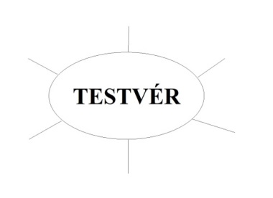
- Mi jut eszedbe a testvér szóról?
Írd be ötleteidet az ábrába!

- Milyen összetételekben szerepel a testvér szó a szövegben? Írd ki őket!
………………………………………………………………………………………………………….
- Mi a szöveg témája? Válaszodat fogalmazd meg 1-2 mondatban!
……………………………………………………………………………………………………………………………………………………………………………………………………………..
- Foglald össze 5-6 mondatban a szöveg tartalmát!
………………………………………………………………………………………………………………………………………………………………………………………………………………………………………………………………………………………………………………………………………………………………………………………………………………………………
- A szöveg alapján magyarázd meg az alábbi szavak jelentését!
csélcsap – ………………………………………………………………………..
néphagyomány – ………………………………………………………………..
tejtestvér - …………………………………………………………………………

- a. Írj egy-egy rokon értelmű megfelelőt a következő szavakhoz!
atyafiság – ………………… regéje – ………………… kisded – ………………… okulására – ……………………..

- Írd ki a szövegből a testvér szó rokon értelmű párjait!
……………………………………………………………………………………………………….

- Ki festette és mi a címe az alábbi képeknek?
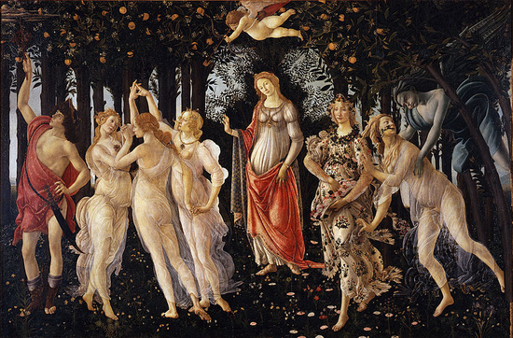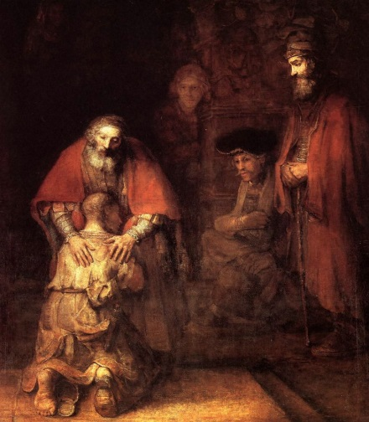
…………………………………………………… ………………………………..
- Kösd össze az összetartozókat!

mese- és mondavilág
Jókai Mór: A kőszívű ember fiai
Biblia
Rudyard Kipling: A dzsungel könyve
ókori görög mitológia
Róma alapításának legendája
Arany János: Toldi
magyar néphagyomány

rókalelkű György
Romulus és Rémusz
Ókeánosz leányai, a nimfák
Két Árva
Káin és Ábel
Baradlay testvérek
szegény asszony gyerekei
Balu és Maugli

- Állításokat fogsz hallani, melyekről el kell döntened, hogy igazak vagy hamisak! (Játék: kard és pajzs)
- Nyelvünk nem fejezi ki külön szavakkal a testvérek nem-, kor- és minőségbeli különbségeit.
- A magyar néphagyomány szerint az Ikrek (Két Árva) csillagképet maga Isten helyezte az égboltra, mivel nem törődött velük senki így eltévedtek és nyomuk veszett az erdőben.
- Az Erünniszek (Fúriák) a kellem és a harmónia megtestesítői.
- A mese- és mondavilágunkban mindig a legnagyobb testvér viszi véghez a nagy tetteket. A kőszívű ember fiaiban Baradlay Jenő önként föláldozza magát, hogy megmentse egyik testvére életét.
- Romuluszt és Rémuszt egy anyafarkas mentette meg az éhhaláltól.
- Írj egy 5-7 mondatos monológot, melyben a testvéreddel kapcsolatos gondolataidat, érzéseidet fogalmazod meg!

